《Java语言程序设计》开放式大作业报告
大作业题目 | Final Fantasy Zero |  |  | 类型 |  | 游戏
班 号 | 1936007 |  | 学 号 | 1190202111  1190201421  1190201120
所在院系 | 工科实验班（计算机与电子通信） | 学 期 | 2020年夏季学期 | 任课教师 |  | 于海宁
类型 | 综合设计型
实验目的：
- 掌握程序设计的基本算法和简单数据结构基础，能够综合运用基本控制语句、算法和数据结构，以及自顶向下、逐步求精的模块化设计方法和面向对象的设计方法，能够设计具有小规模的系统级Java语言程序，提高系统编程能力；
- 针对计算相关的复杂工程问题，能够使用恰当的算法和数据结构，完成计算、统计、排序、检索、匹配等相关的软件系统的构造、测试与实现；
- 能够基于面向对象的思想进行程序的设计与实现；
- 掌握常用的程序调试和测试方法。
实验要求：
- 采用自顶向下、逐步求精的模块化设计思想设计一个小型信息库管理系统，或者闯关式游戏程序。
- 要求解释说明采用了什么数据结构和算法，为什么选择这种数据结构或算法，系统实现过程中遇到了哪些问题，这些问题是如何解决的，还有什么问题尚未解决，今后打算从哪几个方面进行改进，本设计的亮点和难点在哪里，实验结果如何，有哪些收获和学习体会；
- 编写程序完成以下大作业内容并完成大作业报告。
实验内容：
设计一个文本游戏，玩家通过控制角色，走出迷宫，打败沿途怪物获得胜利：
（1）玩家通过“w”，“a”，“s”，“d”控制角色上下左右移动；
（2）角色在移动过程中会遭遇怪物，若战胜怪物会有战利品掉落；
（3）角色属性设计：玩家操控的角色以及怪物角色均具有攻击力，防御力等属性；
（4）可通过角色背包查看已拥有装备，并可选择使用或丢弃装备；
（5）可通过角色装备栏查看已安装装备，并可选择卸载装备；
（6）可查看角色个人属性；
（7）玩家随时可选择对游戏进行存档，且随时可以再次继续已存档游戏。
要求程序运行后先显示如下菜单，并提示用户输入选项：

地图如下
3333333393
3322222223
3323232333
3423332323
3233233323
3222233223
3233433233
3333233333
3333033333
3333333333
请问您想进行什么操作？ 输入w/a/s/d移动 输入Help获取帮助信息 输入Bag查看背包 输入Player查看个人属性 输入wearlist查看装备栏 输入Save存档 输入Load继续上次游戏 输入Exit退出
然后，根据用户输入的选项执行相应的操作。
实验环境：
操作系统：Win10
集成开发环境：Eclipse
外部库：无
输入输出设计：
输入数据为玩家对角色的所有操作指令，全用字符串来接收，因为指令为各种单词，直接输入单词使得玩家容易理解与操作。
输出数据有各类提示性的文字、地图、角色与怪物个人属性、背包和装备栏等。地图用二维整型数组输出，因为地图为标准的矩形，且地图上不同位置代表墙、通道、怪物、角色已走过位置、出口等不同信息，可用不同数字加以区别；属性、背包和装备栏等，既有整型又有字符串等，根据所存信息为数字还是单词来确定。
程序对用户输入格式无要求，若玩家输入非法数据，会由于与支持的合法数据不一致而被提醒重新输入，或是返回上一级菜单。
文件操作仅存在于读存档的地方，若是文件打开失败等异常，会被提醒“存档失败”或“您尚未存档”。
玩家输入的数据都会被接收到一个字符串中，程序会通过对该字符串的处理，使得传入函数的参数必为有效的，输出格式按照通俗易懂的文本形式，通过空格与换行使得玩家能一目了然。
玩家在游戏过程中，与程序的交互过程使用的全为自然语言，如同对话一般，理解与操作都十分简单。
程序中出现大量对玩家输入数据的预处理，以及判断与选择的语句，避免了问题的出现，提高了程序健壮性。
系统设计与实现:
- 系统功能模块划分
对系统进行自顶向下的模块分解，画出系统各个功能模块之间的结构图如下：
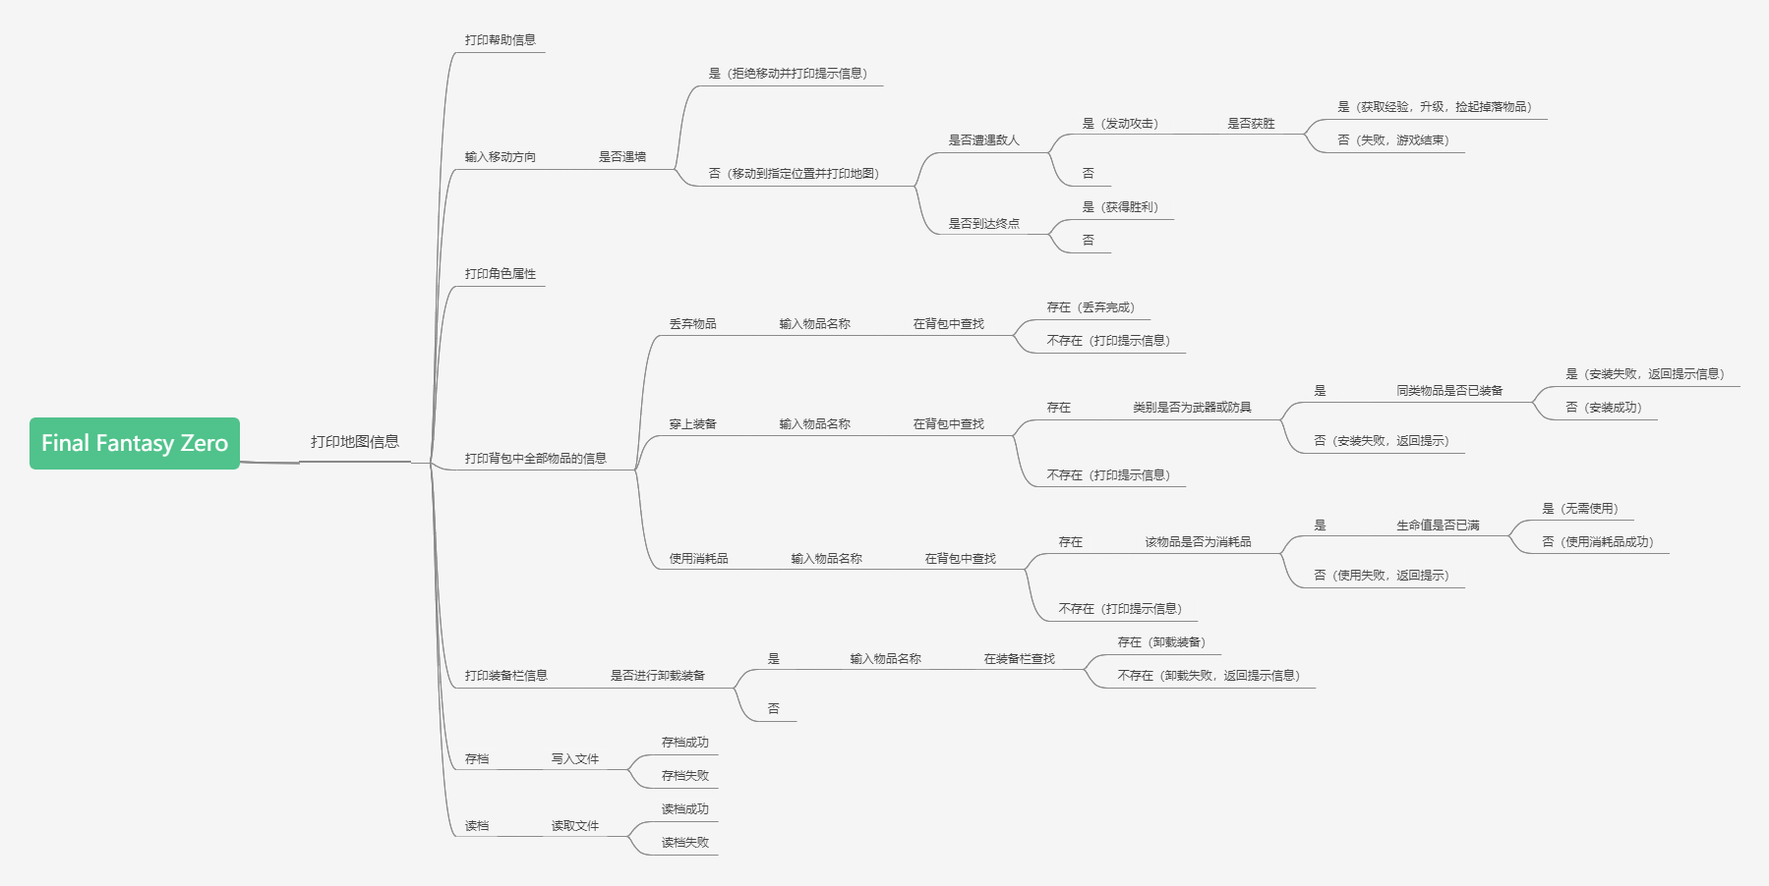
- 函数功能和外部接口设计
本系统总计设计了35个函数，每个函数的功能和接口设计如下表所示：
序号 | 函数名 | 函数功能 | 函数参数 | 函数返回值
1 | savePlayer | 对玩家角色进行存档 | Player p | 无
2 | loadPlayer | 对已存档的玩家角色进行读档 | 无 | Player p
3 | getsort | 返回物品种类 | 无 | String this.sort
4 | getbuff | 返回增益效果 | 无 | String this.buff
5 | getname | 返回名字 | 无 | String this.name
6 | toString | Item格式化输出 | 无 | String this.getname()
7 | print | 打印生命值，攻击力，防御（测试用） | 无 | 无
8 | getinfo | 为调用者返回生命值，攻击力，防御 | 无 | int[] a含有三个参数的信息
9 | getHP | 返回HP | 无 | int this.healthpoint
10 | refreshinfo | 刷新生命值，攻击力，防御 | int[] a | a
11 | returnlocal | 返回位置信息 | 无 | int[] this.location
12 | attack | 攻击 | Character c | 无
13 | isDead | 判断是否死亡 | 无 | boolean
14 | move | 移动 | int x, int y | 无
15 | getname | 返回名字 | 无 | String this.name
16 | toString | 格式化输出 | 无 | String this.name
17 | createBag | 创建背包（实现读档功能） | HashMap<Item, Integer> bag | 无
18 | createWearlist | 创建装备栏（实现读档功能） | HashMap<String, Item> Wearlist | 无
19 | printrole | 角色信息打印 | 无 | 无
20 | gainExperence | 获取经验 | Monster b | 无
21 | useConsumable | 使用消耗品 | Item key | 无
22 | armEquipment | 装卸装备 | boolean install, Item item | 无
23 | pickUp | 拾起击杀掉落 | Monster b | void
24 | searchItem | 背包查找 | String name | Item
25 | listBag | 背包列举 | 无 | boolean
26 | listwearlist | 装备栏列举 | 无 | boolean
27 | file | 输出字符串数组，包含Player全部信息，便于文件读写 | 无 | String[] playerData
28 | getgiftExperience | 返回奖励经验 | 无 | 无
29 | getgiftItem | 返回击杀掉落 | 无 | 无
30 | createMonsterForRoom | 为房间生成怪物 | 无 | 无
31 | findMonster | 查找该位置是否有怪物 | String local | MonsterList.get(local);
32 | deleteMonster | 删除怪物 | String local | 无
33 | returnmassage | 返回怪物容器类 | 无 | HashMap<String, Monster> MonsterList
34 | battle | 交战过程 | Player Maru | 无
35 | printArray | 打印地图 | int[][] maps | MonsterList.get(local);
各个函数之间的调用关系如下所示：
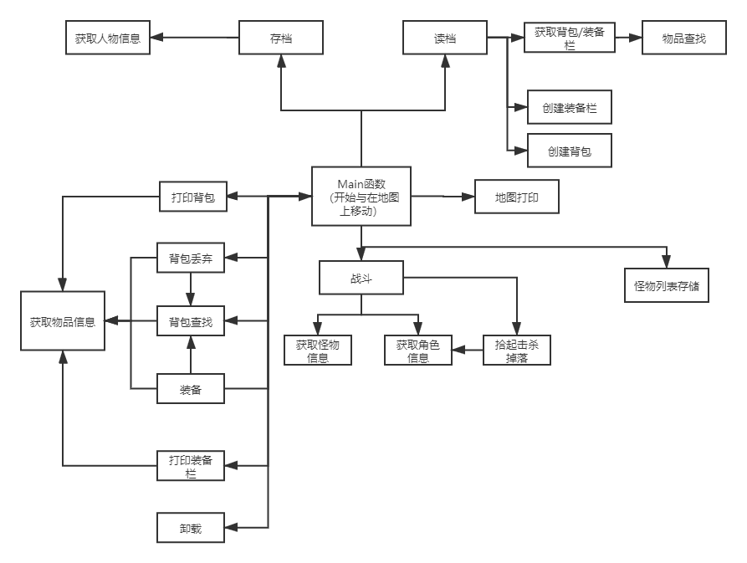
- 类设计
本系统总计设计了11个类，每个类的数据成员和成员函数设计如下所示。
（1）HandlerSave类的数据成员和成员函数设计：
序号 | 成员函数 | 函数功能 | 函数参数 | 函数返回值
1 | savePlayer | 对玩家角色进行存档 | Player p | 无

（2）HandlerLoad类的数据成员和成员函数设计：
序号 | 数据成员 | 数据类型 | 意义说明 | 取值范围
1 | p | Player | 玩家角色

序号 | 成员函数 | 函数功能 | 函数参数 | 函数返回值
1 | loadPlayer | 对已存档的玩家角色进行读档 | 无 | Player p
（3）Item类的数据成员和成员函数设计：
序号 | 数据成员 | 数据类型 | 意义说明 | 取值范围
1 | sort | String | 物品信息（物品种类） | 字符串
2 | int | buff | 物品信息（增益效果） | 正整数
3 | name | String | 物品信息（名字） | 字符串

序号 | 成员函数 | 函数功能 | 函数参数 | 函数返回值
1 | getsort | 返回物品种类 | 无 | String this.sort
2 | getbuff | 返回增益效果 | 无 | String this.buff
3 | getname | 返回名字 | 无 | String this.name
4 | toString | Item格式化输出 | 无 | String this.getname()
（4）Character类的数据成员和成员函数设计：
序号 | 数据成员 | 数据类型 | 意义说明 | 取值范围
1 | healthpoint | Player | 生命值 | 正整数
2 | attack | int | 攻击力 | 正整数
3 | defence | int | 防御力 | 正整数
4 | level | int | 等级 | 正整数
5 | location | int[] | 位置 | int二维数组
6 | name | String | 名字 | 字符串

序号 | 成员函数 | 函数功能 | 函数参数 | 函数返回值
1 | print | 打印生命值，攻击力，防御（测试用） | 无 | 无
2 | getinfo | 为调用者返回生命值，攻击力，防御 | 无 | int[] a含有三个参数的信息
3 | getHP | 返回HP | 无 | int this.healthpoint
4 | refreshinfo | 刷新生命值，攻击力，防御 | int[] a | int[] a
5 | returnlocal | 返回位置信息 | 无 | int[] this.location
6 | attack | 攻击 | Character c | 无
7 | isDead | 判断是否死亡 | 无 | boolean
8 | move | 移动 | int x, int y | 无
9 | getname | 返回名字 | 无 | String this.name
10 | toString | 格式化输出 | 无 | String this.name
（5）Player类的数据成员和成员函数设计：
序号 | 数据成员 | 数据类型 | 意义说明 | 取值范围
1 | experience | int | 当前经验值 | 正整数
2 | level | int | 等级 | 1-6
3 | Bag | HashMap<Item, Integer> | 背包
4 | wearlist | HashMap<String, Item> | 装备栏
5 | exp | int[] | 位置 | { 50, 100, 150, 200, 250 }
6 | hp | int[] | 名字 | { 100, 120, 150, 200, 250, 320 }

序号 | 成员函数 | 函数功能 | 函数参数 | 函数返回值
1 | createBag | 创建背包（实现读档功能） | HashMap<Item, Integer> bag | 无
2 | createWearlist | 创建装备栏（实现读档功能） | HashMap<String, Item> Wearlist | 无
3 | printrole | 角色信息打印 | 无 | 无
4 | gainExperence | 获取经验 | Monster b | 无
5 | useConsumable | 使用消耗品 | Item key | 无
6 | armEquipment | 装卸装备 | boolean install, Item item | 无
7 | pickUp | 拾起击杀掉落 | Monster b | void
8 | searchItem | 背包查找 | String name | Item
9 | listBag | 背包列举 | 无 | boolean
10 | listwearlist | 装备栏列举 | 无 | boolean
11 | file | 输出字符串数组，包含Player全部信息，便于文件读写 | 无 | String[] playerData
（6）Monster类的数据成员和成员函数设计：
序号 | 数据成员 | 数据类型 | 意义说明 | 取值范围
1 | giftExperience | int | 击杀奖励经验 | 正整数
2 | giftItem | Item | 击杀掉落

序号 | 成员函数 | 函数功能 | 函数参数 | 函数返回值
1 | getgiftExperience | 返回奖励经验 | 无 | 无
2 | getgiftItem | 返回击杀掉落 | 无 | 无
（7）MonsterManage类的数据成员和成员函数设计：
序号 | 数据成员 | 数据类型 | 意义说明 | 取值范围
1 | MonsterList | HashMap<String, Monster> | 储存所有怪物信息

序号 | 成员函数 | 函数功能 | 函数参数 | 函数返回值
1 | createMonsterForRoom | 为房间生成怪物 | 无 | 无
2 | findMonster | 查找该位置是否有怪物 | String local | MonsterList.get(local);
3 | deleteMonster | 删除怪物 | String local | 无
4 | returnmassage | 返回怪物容器类 | 无 | HashMap<String, Monster> MonsterList
（8）Main类的数据成员和成员函数设计：
序号 | 数据成员 | 数据类型 | 意义说明 | 取值范围
1 | Manage | HashMap<String, Monster> | 储存所有怪物信息
2 | save | HandlerSave | 存档
3 | load | HandlerLoad | 读档
4 | maps2 | int[][] | 地图原型 | 二维数组
5 | maps | int[][] | 当前地图 | 二维数组
6 | x | int | 主角x坐标 | 正整数
7 | y | int | 主角y坐标 | 正整数

序号 | 成员函数 | 函数功能 | 函数参数 | 函数返回值
1 | battle | 交战过程 | Player Maru | 无
2 | printArray | 打印地图 | int[][] maps | MonsterList.get(local);

（10）类及类之间的关系如图所示：
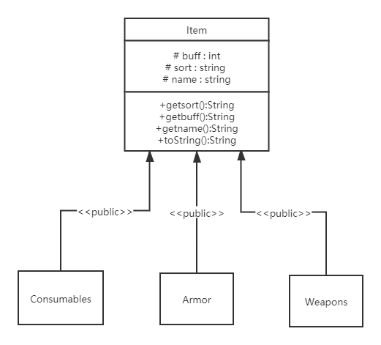
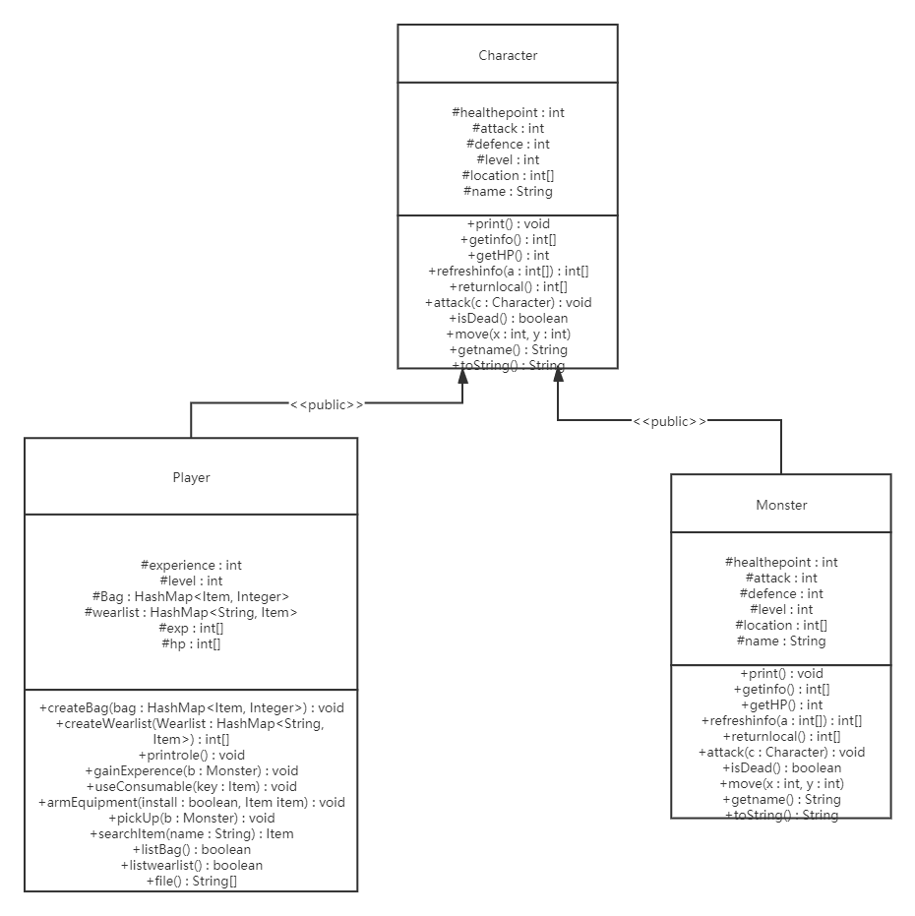
- 数据结构
基本类型数组：等级（int[]），字符串输出（String[]），位置（int[]），地图（int[][]），生命值上限（int[]），等等。
容器类，HashMap 存储装备栏，存储背包，标记全部怪物信息

- 算法
分类统计：在背包物品归类计数的时候使用分类统计
迭代和递推：将全部Player的信息化成字符串传递时使用迭代和递推
文件操作：实现对玩家角色的存档与读档。
查找：实现背包中物品的查找，获取。
枚举：在查找、和玩家、背包、装备栏的打印中使用枚举算法。
- 程序流程图
系统总体流程图如下：

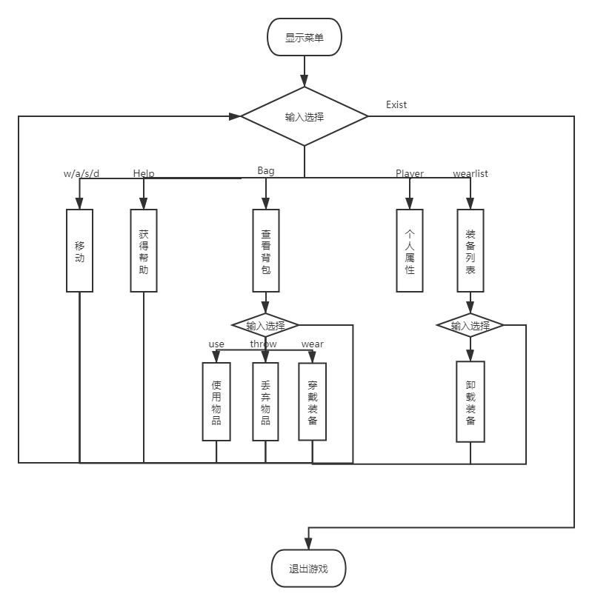
实验过程中遇到的问题及解决方法与思路：
问题1： 从文件中读入数据时，按“ ”将字符串分割为字符串数组，不能直接用该数组将玩家角色初始化
原因：初始化时用到的函数，要求某些参数为int型或int[]型
解决方法：上网查询资料后，用Integer.parseInt的方法将字符串转换为要求类型
问题2： 二维数组边界条件导致报错
原因：数组角标超出数组长度而越界
解决方法：增加边界条件及判定，出现越界可能时进行提示
问题3：JAVA中变量的引用与变量相等的判断
原因：这个几乎是我在写代码时候无数次踩入的坑。JAVA中用一个变量对另一个变量赋值，传递的是引用，判断两个对象是否相等也是判断在内存中所处位置是否相等。
样例1：在背包中遍历查找某个Item。即使我输入的对象Item1与背包中的对象Item2完全相同，返回依旧是null。
解决方法：改用对Item名字字符串遍历查找，用Item.getname()获取名字。
样例2：对名字遍历查找无结果，或字符串a的内容是”www”，但是在与同样内容的字符串或者”www”本身判断相等时返回false。
解决办法：因为即使内容相同，但是引用也可能不同。此问题多发于文件读写后，因为改变了引用。应该不要用”==”字进行判断，要用String.equals()比较。
样例3：int数组判断相等，在判断两个本该位置坐标相等时返回false。
解决办法：int数组的判断同C语言一样，是判断两个数组在内存中所处位置是否相等。解决办法一：对数组元素大小逐一判断，解决办法二：将数组转化成字符串，用String.equals()比较。
样例4：对二维数组的赋值，即使采用int[][] b=(int[][])a.clone()也依旧是b引用a。
解决办法：经历了上面无数多的坑，我已经不会简单地用b=a的办法赋值了，但是在如上使用clone方法时依旧没有改变b对a引用的事实。经过查阅CSDN明白，二维数组其实就是一维数组的数组，int[][]里面储存着一维数组int[]在内存中的位置信息。所以用int[][] b=(int[][])a.clone()的办法只是把a中每一个int[]的位置信息赋值给每一个b中的一维数组，结果还是对a的引用。这个是clone在操作二维数组与一维数组和其他基础数据类型所不同，而且要格外注意的。
修改办法for (int i = 0; i < 10; i++) { maps[i] = maps2[i].clone();}逐个clone。

还有一个就是对看到报告的同学或者我们自己的一个提醒，慎用foreach遍历arraylist。这个报错的原理我目前还是不太清楚，所以在遍历的时候我一般会用其他办法规避掉它。
测试用例和系统测试结果：
测试用例1：
采用黑盒测试法模拟玩家操作，测试无存档内容时的读档、角色移动、迎战怪物、存档及退出操作：
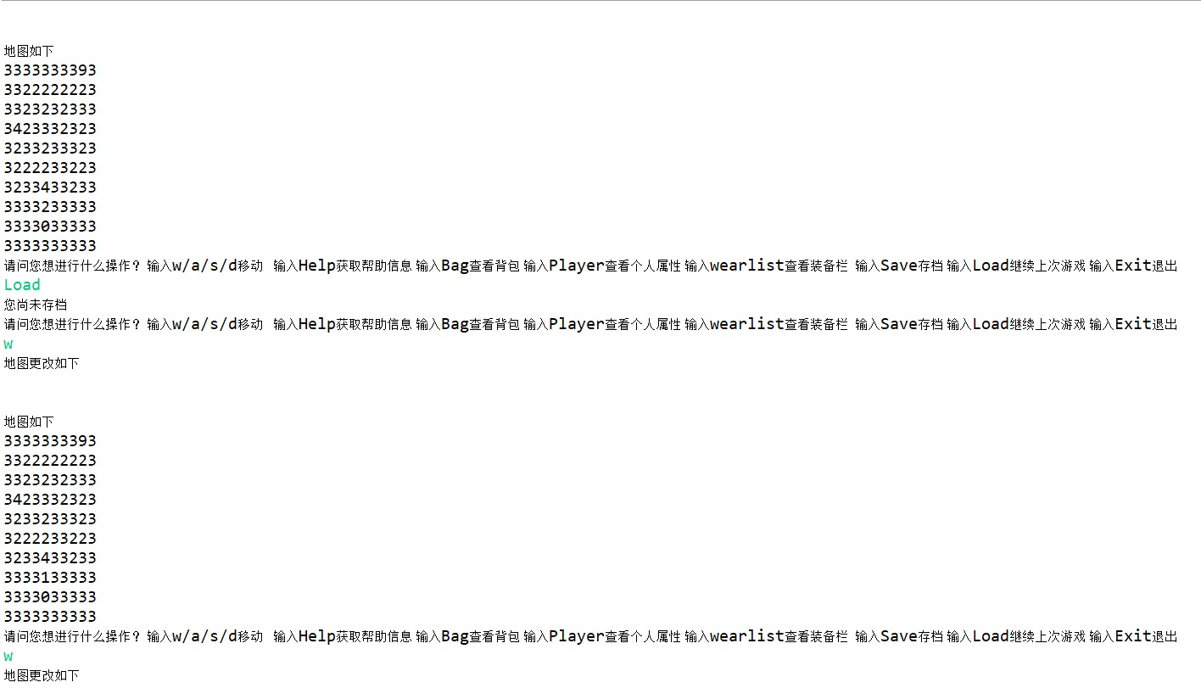
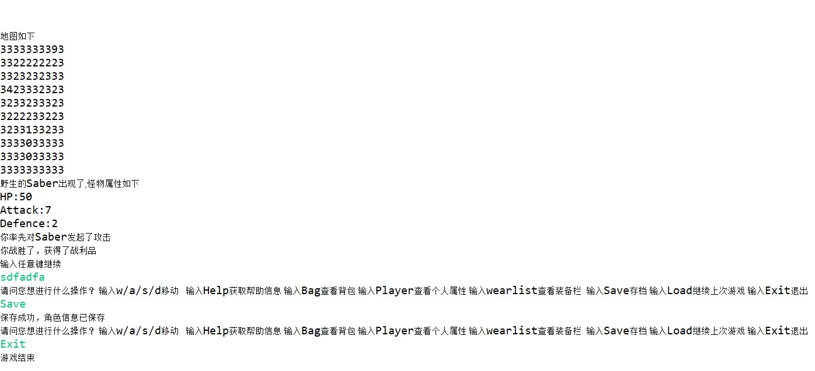
由结果可知，上述操作可正常使用。
测试用例2：
采用黑盒测试法模拟玩家操作，测试读档继续游戏、查看个人属性、查看背包、安装装备、角色移动、查看装备栏、第二次打败同一怪物后的存档操作：
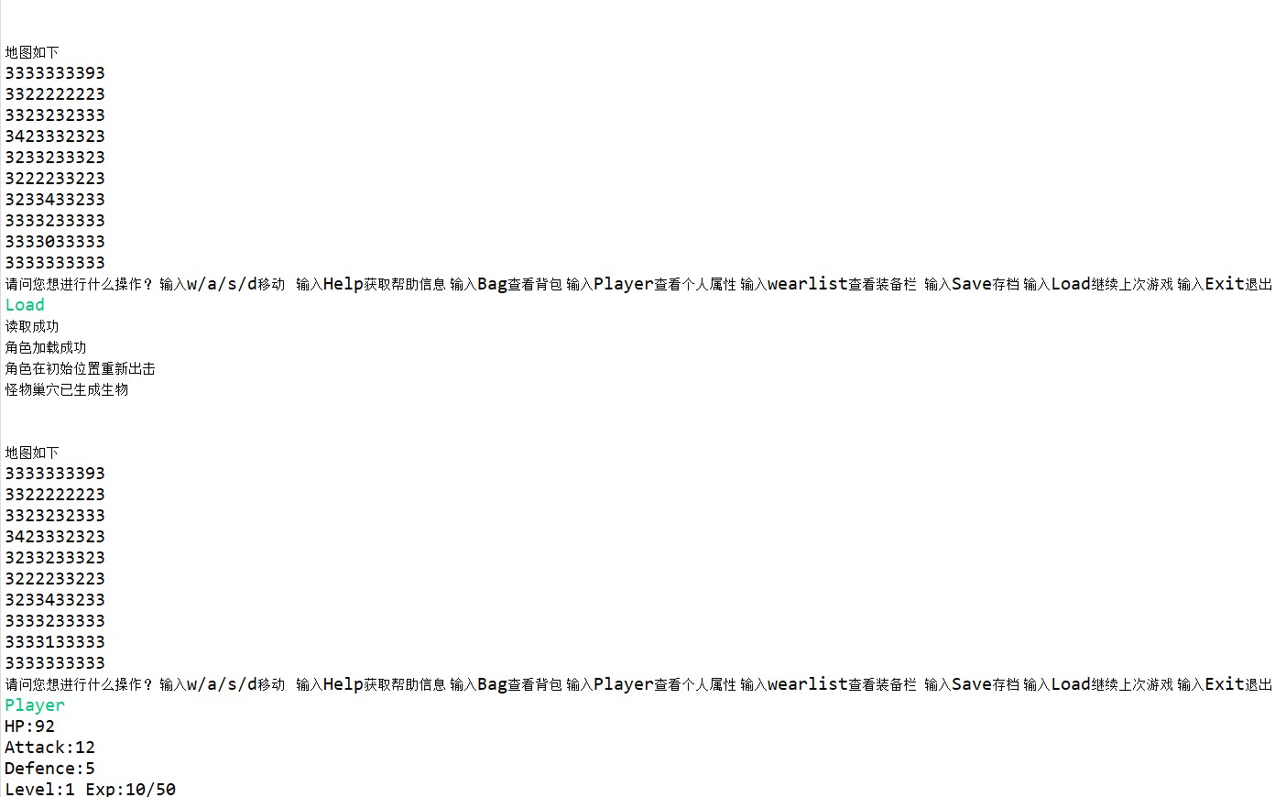
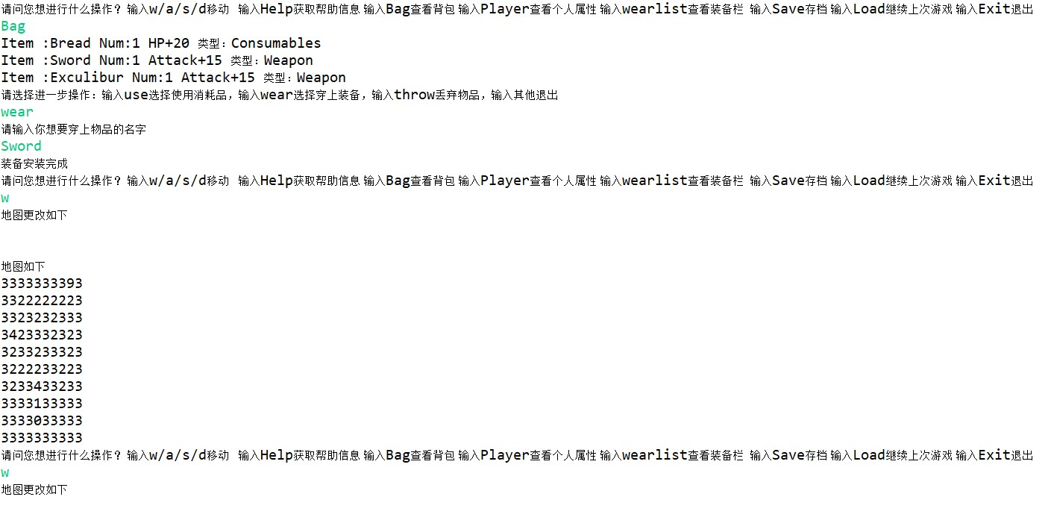
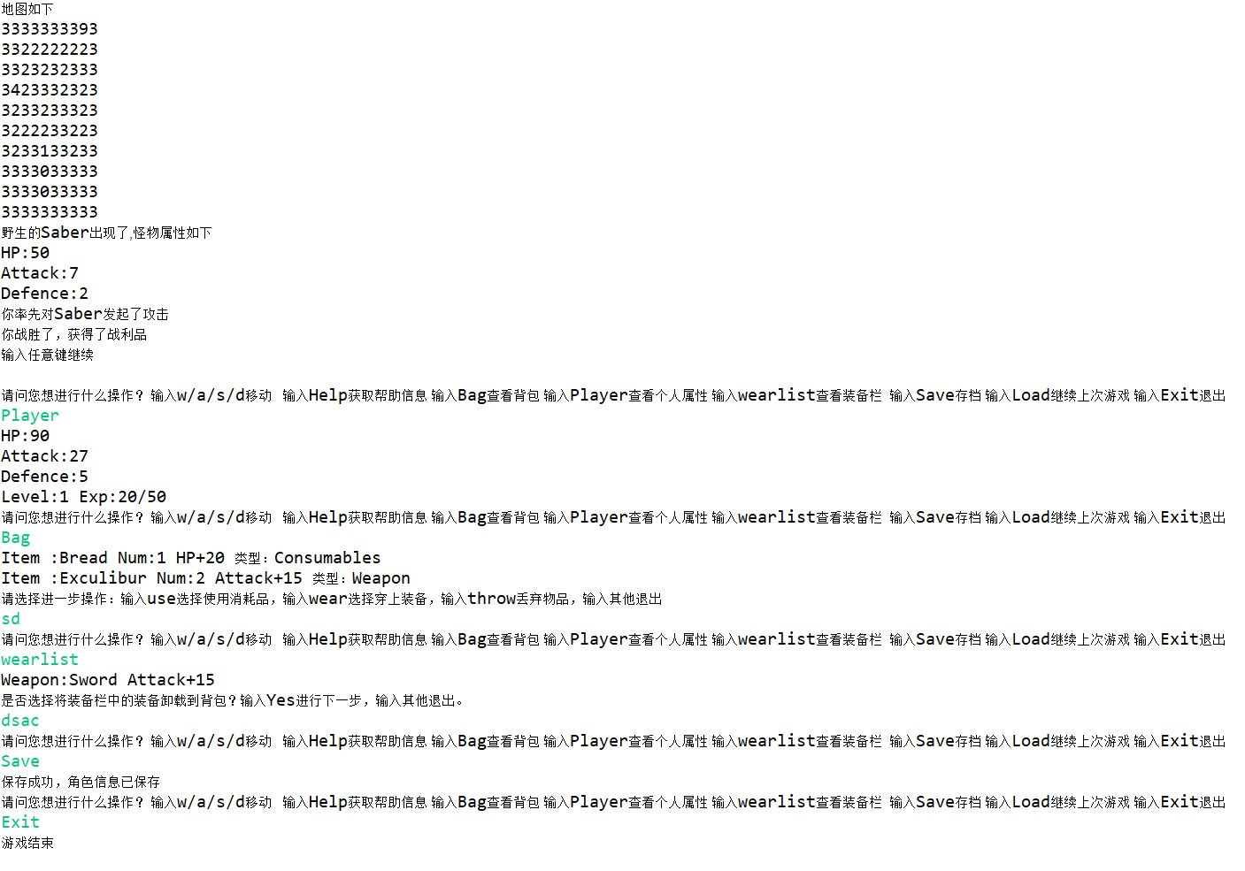
由结果可知，上述操作可正常使用。
测试用例3：
采用黑盒测试法模拟玩家操作，测试读档继续游戏、角色移动、打败所有怪物、卸装备、丢弃装备及走到出口操作：
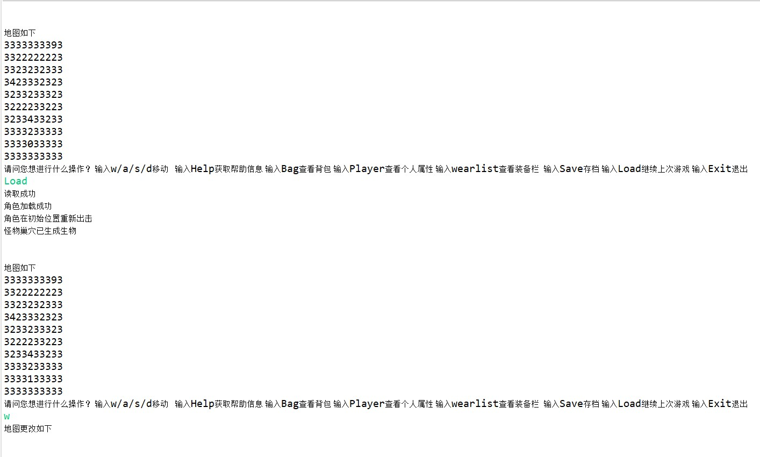
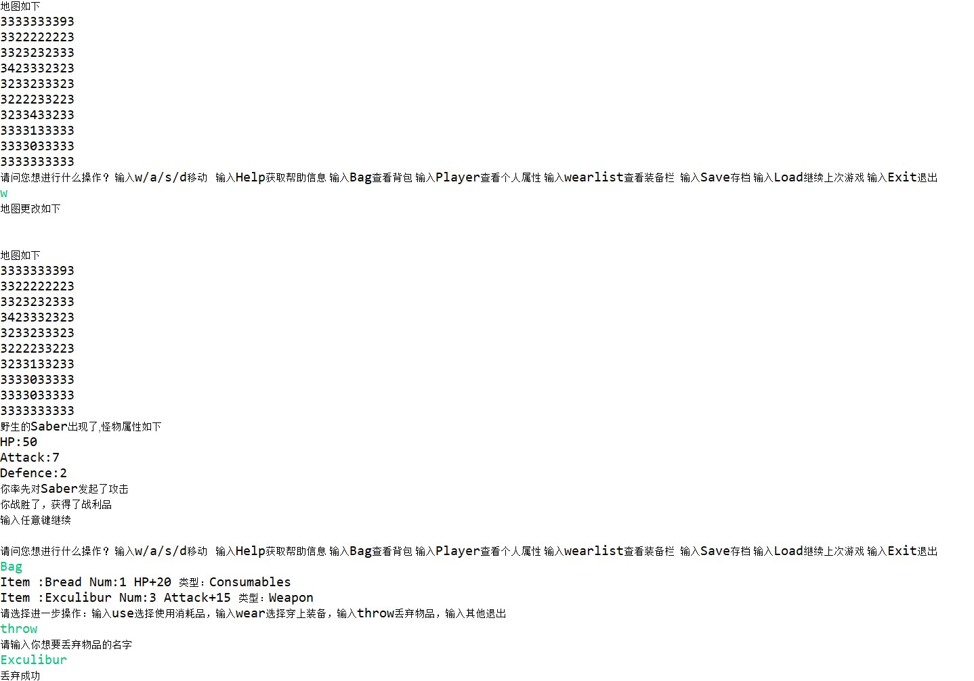
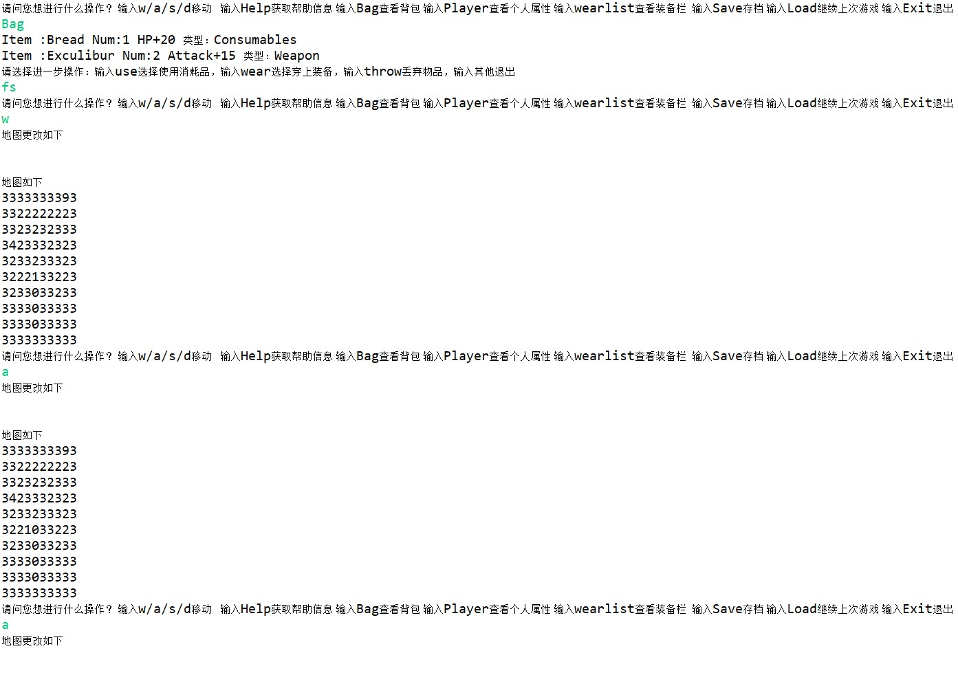
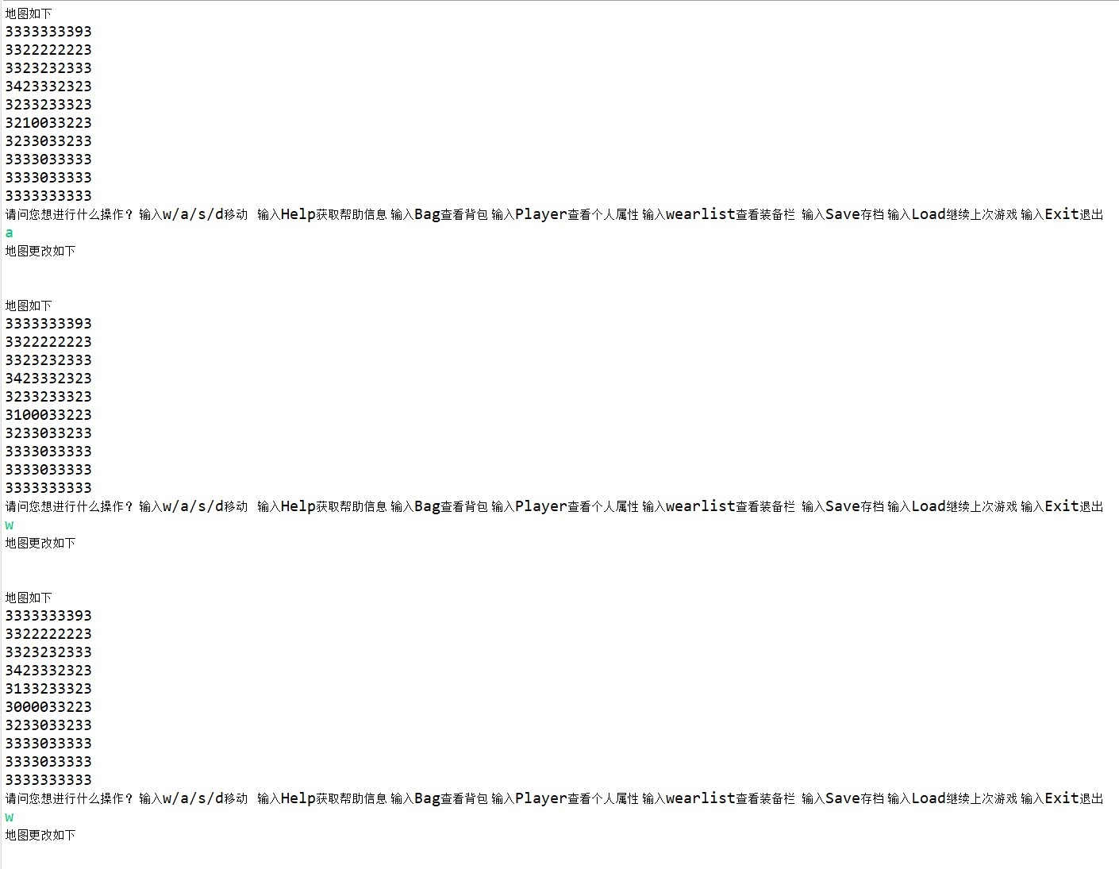
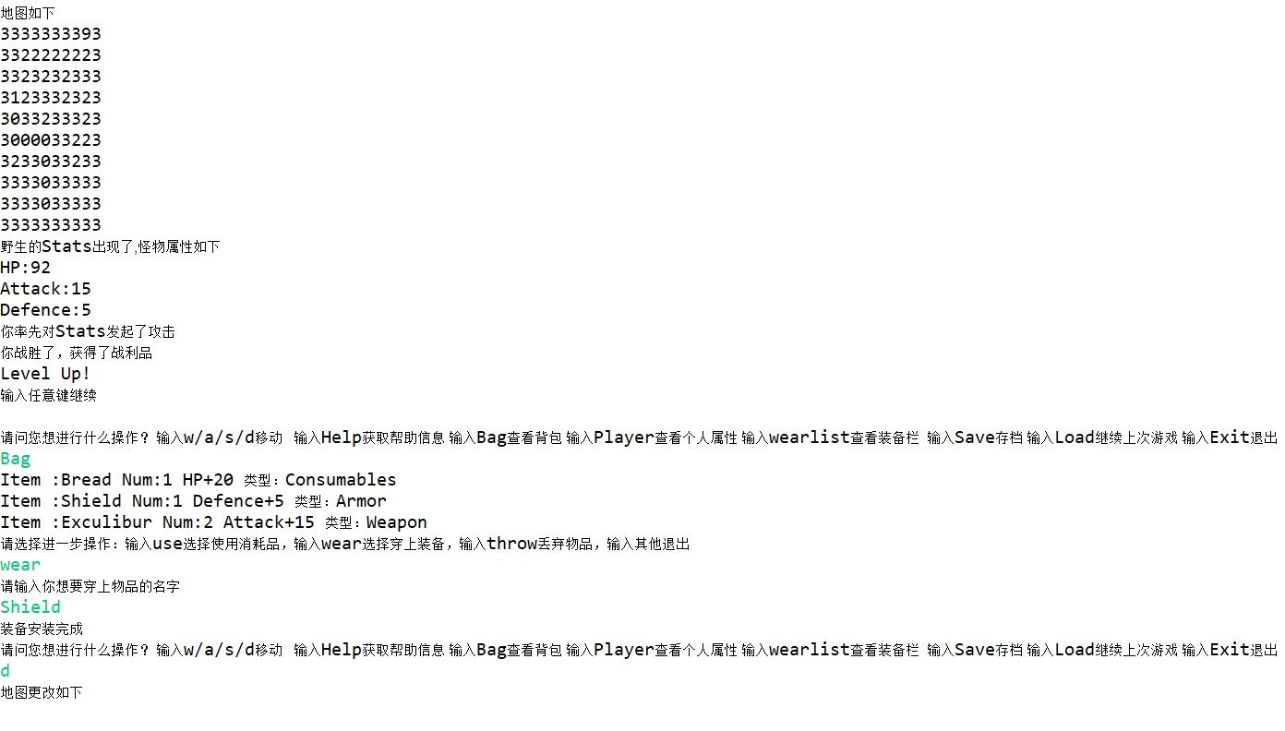
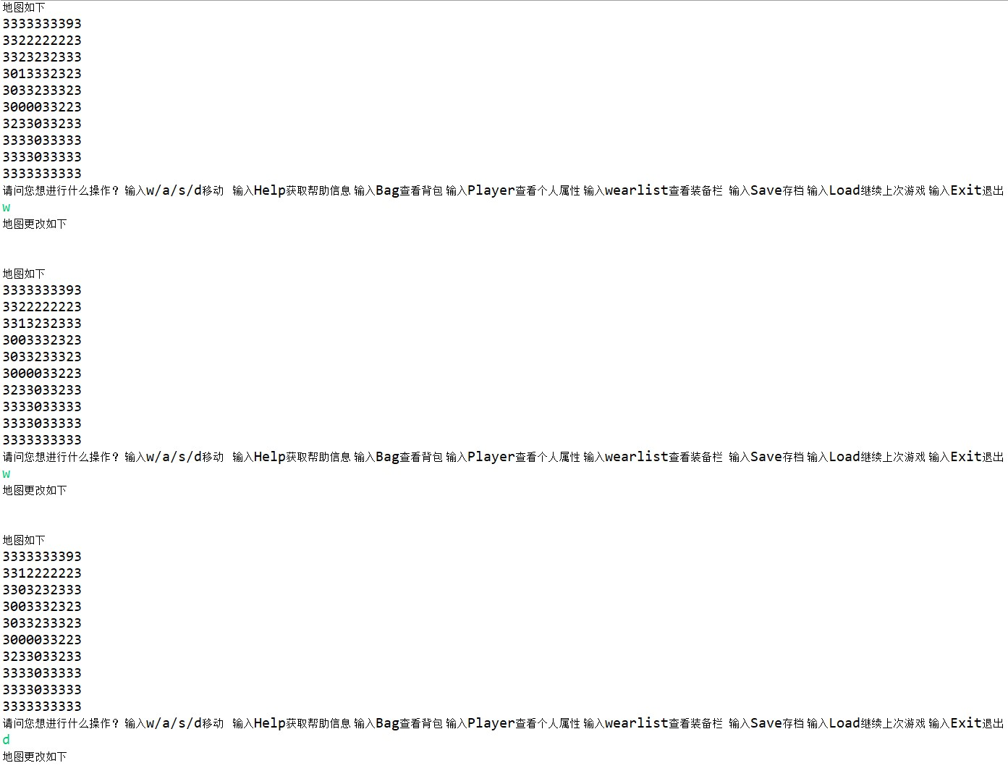
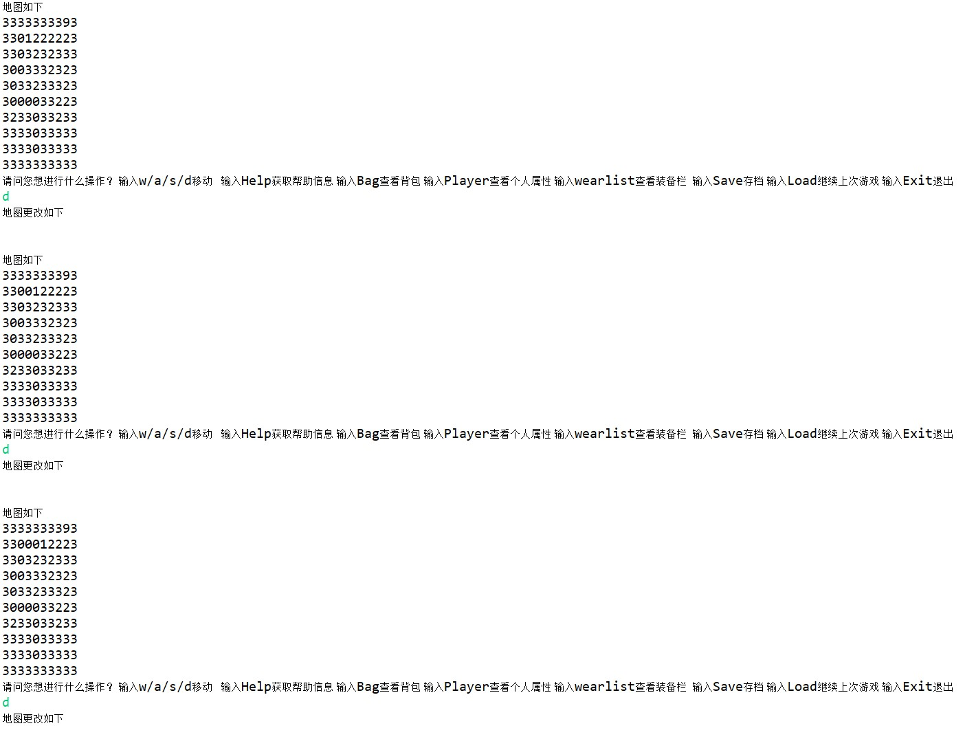
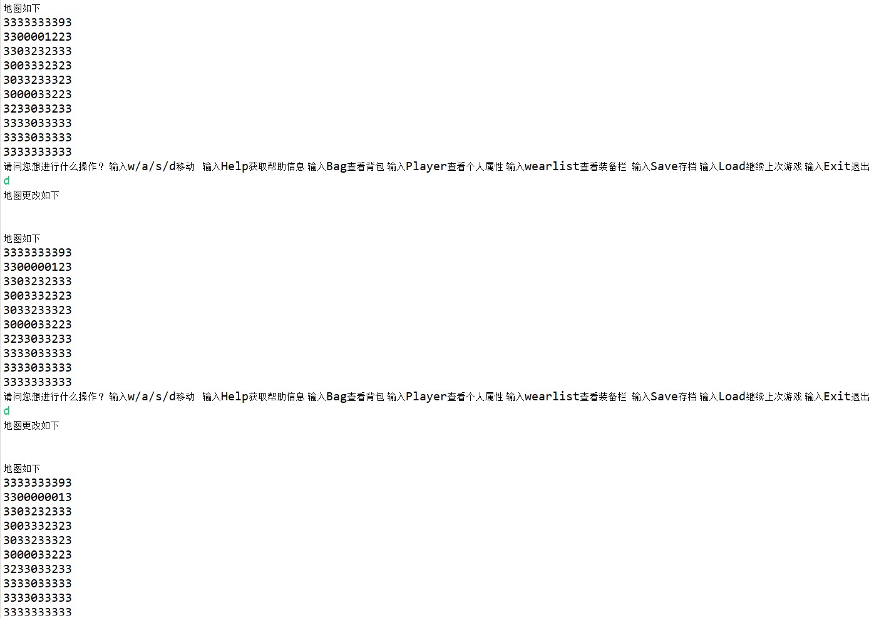
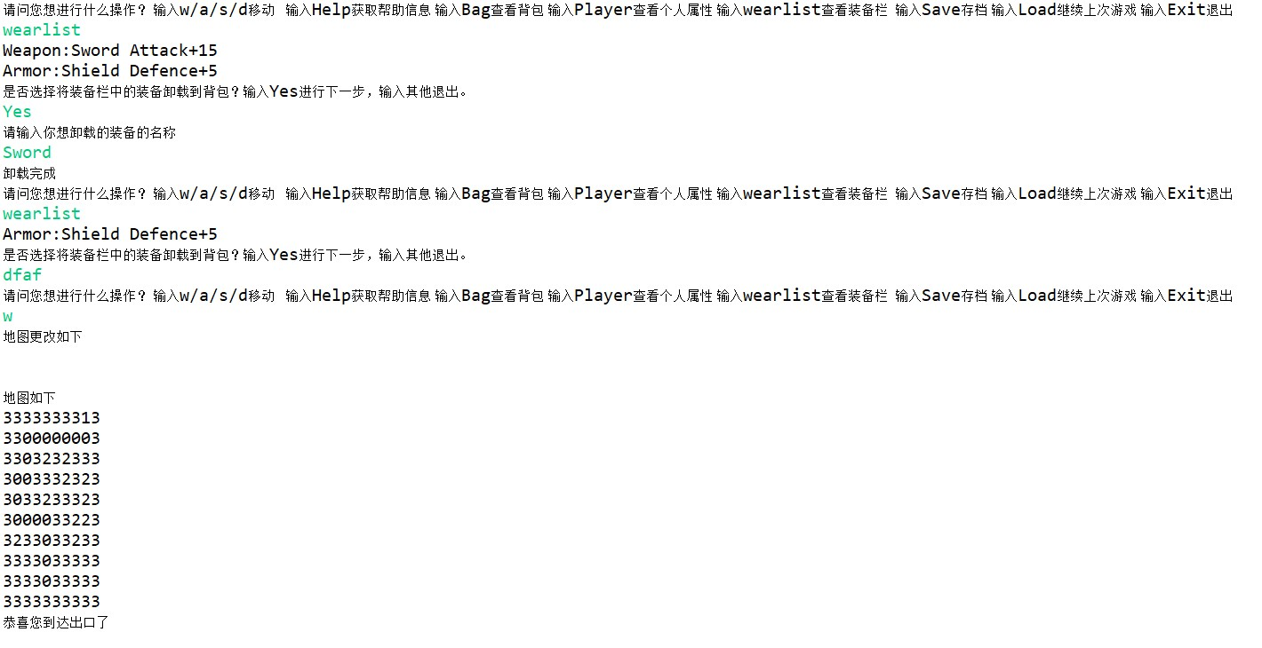
由结果可知，上述操作可正常使用。
程序的全部源代码：
(1)Main.java
- //下面代码从属于Main.java文件
- package textgame;

- import java.io.IOException;
- import java.util.Scanner;

- public class Main {

- public static MonsterManage Manage = new MonsterManage();
- public static HandlerSave save = new HandlerSave();
- public static HandlerLoad load = new HandlerLoad();
- public static int[][] maps2 ={ { 3, 3, 3, 3, 3, 3, 3, 3, 9, 3 },//原始地图
- { 3, 3, 2, 2, 2, 2, 2, 2, 2, 3 },
- { 3, 3, 2, 3, 2, 3, 2, 3, 3, 3 },
- { 3, 4, 2, 3, 3, 3, 2, 3, 2, 3 },
- { 3, 2, 3, 3, 2, 3, 3, 3, 2, 3 },
- { 3, 2, 2, 2, 2, 3, 3, 2, 2, 3 },
- { 3, 2, 3, 3, 4, 3, 3, 2, 3, 3 },
- { 3, 3, 3, 3, 2, 3, 3, 3, 3, 3 },
- { 3, 3, 3, 3, 1, 3, 3, 3, 3, 3 },
- { 3, 3, 3, 3, 3, 3, 3, 3, 3, 3 } };
- public static int[][] maps = { { 3, 3, 3, 3, 3, 3, 3, 3, 9, 3 },//实时地图
- { 3, 3, 2, 2, 2, 2, 2, 2, 2, 3 },
- { 3, 3, 2, 3, 2, 3, 2, 3, 3, 3 },
- { 3, 4, 2, 3, 3, 3, 2, 3, 2, 3 },
- { 3, 2, 3, 3, 2, 3, 3, 3, 2, 3 },
- { 3, 2, 2, 2, 2, 3, 3, 2, 2, 3 },
- { 3, 2, 3, 3, 4, 3, 3, 2, 3, 3 },
- { 3, 3, 3, 3, 2, 3, 3, 3, 3, 3 },
- { 3, 3, 3, 3, 0, 3, 3, 3, 3, 3 },
- { 3, 3, 3, 3, 3, 3, 3, 3, 3, 3 } };
- public static int x = 8;
- public static int y = 4;
- public static void main(String[] args) {
- Manage.createMonsterForRoom();
- int[] a = { 8, 4 };
- Player Maru = new Player(100, 12, 5, 1, a, 0, "Maru");
- printArray(maps);
- Scanner sc = new Scanner(System.in);
- boolean exist=false;//退出判定
- boolean win = false;//胜利判定
- while (maps[x][y] != 9) {
- //boolean exist=false;
- System.out.println("请问您想进行什么操作？ 输入w/a/s/d移动 输入Help获取帮助信息 输入Bag查看背包 输入Player查看个人属性 输入wearlist查看装备栏 输入Save存档 输入Load继续上次游戏 输入Exit退出");
- String str = sc.nextLine();
- switch (str) {
- case "w" -> {
- if (maps[x - 1][y] != 3) {
- maps[x][y] = 0;
- x--;
- Maru.move(-1, 0);
- if(maps[x][y] == 9) {
- win=true;
- }
- maps[x][y] = 1;
- System.out.println("地图更改如下");
- printArray(maps);
- battle(Maru);
- } else
- System.out.println("哎呀，撞墙了，换个方向试试");
- }
- case "a" -> {
- if (maps[x][y - 1] != 3) {
- maps[x][y] = 0;
- y--;
- Maru.move(0, -1);
- if(maps[x][y] == 9) {
- win=true;
- }
- maps[x][y] = 1;
- System.out.println("地图更改如下");
- printArray(maps);
- battle(Maru);

- } else
- System.out.println("哎呀，撞墙了，换个方向试试");
- }
- case "s" -> {
- if (maps[x + 1][y] != 3) {
- maps[x][y] = 0;
- x++;
- Maru.move(1, 0);
- if(maps[x][y] == 9) {
- win=true;
- }
- maps[x][y] = 1;
- System.out.println("地图更改如下");
- printArray(maps);
- battle(Maru);
- } else
- System.out.println("哎呀，撞墙了，换个方向试试");
- }
- case "d" -> {
- if (maps[x][y + 1] != 3) {
- maps[x][y] = 0;
- y++;
- Maru.move(0, 1);
- if(maps[x][y] == 9) {
- win=true;
- }
- maps[x][y] = 1;
- System.out.println("地图更改如下");
- printArray(maps);
- battle(Maru);
- } else
- System.out.println("哎呀，撞墙了，换个方向试试");
- }
- case "Bag" -> {//背包
- boolean judge = Maru.listBag();
- if(judge) {
- System.out.println("请选择进一步操作：输入use选择使用消耗品，输入wear选择穿上装备，输入throw丢弃物品，输入其他退出");
- Scanner Bagjudge = new Scanner(System.in);
- String word=Bagjudge.nextLine();
- if ( word.equals("use") ) {
- System.out.println("请输入您想使用的消耗品名称：");
- Scanner use = new Scanner(System.in);
- String word1=use.nextLine();
- Item searchResult = Maru.searchItem(word1);
- if(searchResult==null) {
- System.out.println("您想使用的消耗品并不在背包中");
- }else {
- Maru.useConsumable(searchResult);
- }
- }
- else if ( word.equals("throw")) {
- System.out.println("请输入你想要丢弃物品的名字");
- Scanner throwItem = new Scanner(System.in);
- String word2 = throwItem.nextLine();
- Item searchResult2 = Maru.searchItem(word2);
- if(searchResult2==null) {
- System.out.println("您想丢弃的物品并不在背包中");
- }else {
- Maru.thowout(searchResult2);
- System.out.println("丢弃成功");
- }
- }
- else if ( word.equals("wear")) {
- System.out.println("请输入你想要穿上物品的名字");
- Scanner wearItem = new Scanner(System.in);
- String word3 = wearItem.nextLine();
- Item searchResult3 = Maru.searchItem(word3);
- if(searchResult3==null) {
- System.out.println("您想穿上的物品并不在背包中");
- }else {
- Maru.armEquipment(true, searchResult3);
- }

- }
- }
- }
- case "Player" -> {//玩家
- Maru.printrole();
- }
- case "wearlist" -> {//装备栏
- boolean judge=Maru.listwearlist();
- if(judge) {
- System.out.println("是否选择将装备栏中的装备卸载到背包？输入Yes进行下一步，输入其他退出。");
- Scanner unwearjudge = new Scanner(System.in);
- String word=unwearjudge.nextLine();
- if(word.equals("Yes")) {
- System.out.println("请输入你想卸载的装备的名称");
- Scanner getunwear = new Scanner(System.in);
- String getUnwear=getunwear.nextLine();
- Item weaR=Maru.wearlist.get(getUnwear);
- if(weaR!=null) {
- Maru.armEquipment(false, weaR);
- System.out.println("卸载完成");
- }else {
- System.out.println("您想要卸载的装备并不在装备栏中");
- }
- }
- }
- }
- case "Help" -> {
- System.out.println("【地图信息】");
- System.out.println("0: 走过的位置，初始的0表示初始位置");
- System.out.println("1: 当前所处的位置");
- System.out.println("2: 允许通行的路");
- System.out.println("3: 墙");
- System.out.println("4: 怪物据点");
- System.out.println("9: 门");
- }
- case "Save" -> {//存档
- save.savePlayer(Maru);
- }
- case "Load" -> {//读档
- try {
- Maru = load.loadPlayer();
- maps[x][y]=0;
- x=8;
- y=4;
- for (int i = 0; i < 10; i++) {
- maps[i] = maps2[i].clone();
- }
- printArray(maps);
- Manage.createMonsterForRoom();
- } catch (IOException e) {
- System.out.println("您尚未存档");
- }
- }
- case "Exit" -> {
- exist=true;
- }
- default -> {
- }
- }
- if(win==true) {
- break;
- }
- if(exist==true)
- break;
- if(Maru.isDead()) {
- break;
- }
- }

- if(Maru.isDead()||exist)
- System.out.println("游戏结束");
- else
- System.out.println("恭喜您到达出口了");
- }

- public static void battle(Player Maru) {//战斗过程
- int[] cc = Maru.returnlocal();
- String loc=cc[0]+" "+cc[1];
- Monster ThisMonster = Manage.findMonster(loc);
- if (ThisMonster != null) {
- System.out.println("野生的"+ThisMonster+"出现了,怪物属性如下");
- int[] moninfo=ThisMonster.getinfo();
- System.out.println("HP:"+moninfo[0]);
- System.out.println("Attack:"+moninfo[1]);
- System.out.println("Defence:"+moninfo[2]);
- System.out.println("你率先对"+ThisMonster+"发起了攻击");
- Maru.attack(ThisMonster);
- if(Maru.isDead()) {
- System.out.println("失败了，You are Dead");
- }else {
- System.out.println("你战胜了，获得了战利品");
- Maru.gainExperence(ThisMonster);//获取经验
- Maru.pickUp(ThisMonster);//拾起击杀掉落
- Manage.deleteMonster(loc);//击杀怪物
- System.out.println("输入任意键继续");
- Scanner p = new Scanner(System.in);
- String conti=p.nextLine();
- }

- }else if(maps[x][y]==4) {//为了避免错误
- System.out.println("该据点的怪物已被净空");
- }
- }

- public static void printArray(int[][] maps) {//打印地图
- System.out.println();
- System.out.println();
- System.out.println("地图如下");
- for (int[] map : maps) {
- for (int i : map) {
- System.out.print(i);
- }
- System.out.println();
- }
- }

- }
(2) HandlerLoad.java
- //下面从属HandlerLoad.java文件
- package textgame;

- import java.io.BufferedReader;
- import java.io.FileInputStream;
- import java.io.FileNotFoundException;
- import java.io.IOException;
- import java.io.InputStreamReader;
- import java.util.HashMap;

- public class HandlerLoad {

- private Player p;

- public Player loadPlayer() throws IOException {//对已存档玩家信息读档
- BufferedReader in = new BufferedReader(
- new InputStreamReader(
- new FileInputStream("save.txt")));//定义输入流

- String[] playerdata0 = in.readLine().split(" ");
- int[] location = {8,4};
- p = new Player(Integer.parseInt(playerdata0[0]),Integer.parseInt(playerdata0[1]),
- Integer.parseInt(playerdata0[2]),
- Integer.parseInt(playerdata0[3]),
- location,Integer.parseInt(playerdata0[6]),
- playerdata0[7]);//对玩家角色基本信息初始化

- String[] playerdata1 = in.readLine().split(" ");
- int Bagsize = Integer.parseInt(playerdata1[0]);
- if(Bagsize!=0) {//背包非空时，将背包初始化
- HashMap<Item,Integer> HM1 =new HashMap<Item,Integer>();
- for(int i=0;i<Bagsize;i++) {
- Item item = new Item(playerdata1[4*i+1],
- Integer.parseInt(playerdata1[4*i+2]),playerdata1[4*i+3]);
- HM1.put(item, Integer.parseInt(playerdata1[4*i+4]));
- }
- p.createBag(HM1);
- }

- String[] playerdata2 = in.readLine().split(" ");
- int wearlistsize = Integer.parseInt(playerdata2[0]);
- if(wearlistsize!=0) {//装备栏非空时，将装备栏初始化
- HashMap<String,Item> HM2 =new HashMap<String,Item>();
- for(int j=0;j<wearlistsize;j++) {
- Item item = new Item(playerdata2[4*j+2],
- Integer.parseInt(playerdata2[4*j+3]),playerdata2[4*j+4]);
- HM2.put(playerdata2[4*j+1], item);
- }
- p.createWearlist(HM2);
- }

- in.close();
- System.out.println("读取成功");
- System.out.println("角色加载成功");
- System.out.println("角色在初始位置重新出击");
- System.out.println("怪物巢穴已生成生物");

- return p;
- }

- }
(3) HandlerSave
- //以下代码从属于HandlerSave.java
- package textgame;

- import java.io.BufferedWriter;
- import java.io.FileNotFoundException;
- import java.io.FileOutputStream;
- import java.io.OutputStreamWriter;
- import java.io.PrintWriter;

- public class HandlerSave {

- public void savePlayer(Player p){//对玩家角色信息进行存档
- try {
- PrintWriter out = new PrintWriter(
- new BufferedWriter(
- new OutputStreamWriter(
- new FileOutputStream("save.txt"))));//定义输出流

- String[] playerdata = p.file();
- for(int i=0;i<playerdata.length;i++) {
- out.println(playerdata[i]);//以字符串数组形式接收信息，写入文档
- }

- out.close();
- System.out.println("保存成功，角色信息已保存");
- } catch (FileNotFoundException e) {
- System.out.println("存档失败");
- }
- }

- }
(4)Item.java
- //以下代码从属于Item.java
- package textgame;

- public class Item {

- private String sort;
- private int buff;
- private String name;

- public Item(String sort,int buff, String name) {
- this.sort = sort;
- this.buff = buff;
- this.name = name;
- }

- public String getsort() {
- return this.sort;
- }

- public int getbuff() {
- return this.buff;
- }

- public String getname() {
- return this.name;
- }

- public String toString() {
- return this.getname();
- }

- }
(5) Armor.java
- //以下代码从属于Armor.java
- package textgame;

- public class Armor extends Item{

- public Armor(String name) {
- super("Armor",5,name);
- }

- }
(6) Weapons.java
- //以下代码从属于Weapons.java
- package textgame;

- import java.util.HashMap;

- public class Weapons extends Item{

- public Weapons(String name) {
- super("Weapon",15,name);
- }

- }
(7) Consumables.java
- //以下代码从属于Consumables.java
- package textgame;

- public class Consumables extends Item{

- public Consumables(String name) {
- super("Consumables",20,name);
- }

- }
(8) Character.java
- //以下代码从属于Character.java
- package textgame;

- public class Character {

- private int healthpoint;
- private int attack;
- private int defence;
- private int level;
- private int[] location = new int[2];
- private String name;

- public Character(int healthpoint, int attack, int defence, int[] location2, String name) {
- // location想用一个int[2]表示，但是还没和卜铎试过
- this.healthpoint = healthpoint;
- this.attack = attack;
- this.defence = defence;
- this.location = location2;
- this.name = name;
- }

- public void print() {// 打印生命值，攻击力，防御
- System.out.print(healthpoint + " " + attack + " " + defence);
- }

- public int[] getinfo() {
- int[] a = { this.healthpoint, this.attack, this.defence };
- return a;
- }

- public int getHP() {
- return this.healthpoint;
- }

- public int[] refreshinfo(int[] a) {// 刷新参数，主要是是用来修改怪物的数值的
- this.healthpoint = a[0];
- this.attack = a[1];
- this.defence = a[2];
- return a;
- }

- public int[] returnlocal() {//返回坐标
- return this.location;
- }

- public void attack(Character c) {//攻击判定

- int[] b = c.getinfo();
- int harm1 = attack - b[2];
- int harm2 = b[1] - this.defence;
- if (harm1 < 0) {
- harm1 = 0;
- }
- if (harm2 < 0) {
- harm2 = 0;
- }
- b[0] -= harm1;
- while (b[0] > 0 && this.healthpoint > 0) {
- this.healthpoint -= harm2;
- b[0] -= harm1;
- }
- c.refreshinfo(b);
- }

- public boolean isDead() {//死亡判定
- if (this.healthpoint <= 0) {
- return true;
- } else
- return false;
- }

- public void move(int x, int y) {//移动判定
- this.location[0] += x;
- this.location[1] += y;
- }

- public String getname() {//获取名字
- return this.name;
- }

- public String toString() {
- return this.getname();
- }

- }
(9) Player.java
- //以下代码从属于Player.java
- package textgame;

- import java.util.*;

- public class Player extends Character {// 主角

- private int experience;
- private int level;
- private static int[] exp = { 50, 100, 150, 200, 250 };
- private static int[] hp = { 100, 120, 150, 200, 250, 320 };
- HashMap<Item, Integer> Bag = new HashMap<>();// 背包<物品，数量>
- HashMap<String, Item> wearlist = new HashMap<>();// 装备栏<物品名字，物品>

- public Player(int healthpoint, int attack, int defence, int level,
- int[] location, int experience, String name) {
- super(healthpoint, attack, defence, location, name);
- this.level = level;
- this.experience = experience;
- Bag.put(new Consumables("Bread"), 1);
- Bag.put(new Weapons("Sword"), 1);
- }

- public void createBag(HashMap<Item, Integer> bag) {
- this.Bag = bag;
- }

- public void createWearlist(HashMap<String, Item> Wearlist) {
- this.wearlist = Wearlist;
- }

- public void printrole() {
- int[] role = super.getinfo();
- System.out.println("HP:" + role[0]);
- System.out.println("Attack:" + role[1]);
- System.out.println("Defence:" + role[2]);
- System.out.print("Level:" + this.level);
- System.out.println(" Exp:" + this.experience + "/" + exp[this.level - 1]);
- }

- public void gainExperence(Monster b) {// 经验增加函数
- experience += b.getgiftExperience();
- int[] infor=this.getinfo();
- if (experience > exp[this.level - 1]) {
- if (level != 6) {
- level++;
- infor[0]=hp[level-1];
- System.out.println("Level Up!");
- this.refreshinfo(infor);
- experience = experience - exp[level - 2];
- }
- if(level==6) {
- experience =0;
- }
- }
- }

- public void useConsumable(Item key) {// 使用消耗品
- if(!key.getsort().equals("Consumables")) {
- System.out.println("该物品不是消耗品");
- return;
- }
- if (this.getHP() == hp[level - 1]) {
- System.out.println("生命值已满，不需要使用回复物品");
- return;
- }

- Integer p = Bag.get(key);
- if (p != null) {
- p = p - 1;
- Bag.put(key, p);
- if (p == 0) {
- Bag.remove(key);
- }
- int[] h = this.getinfo();
- h[0] += key.getbuff();
- if (h[0] > hp[level - 1]) {
- h[0] = hp[level - 1];
- }
- super.refreshinfo(h);
- System.out.println("已使用");
- }

- }

- public void armEquipment(boolean install, Item item) {// 装装备

- int i;
- if (item.getsort().equals("Armor")) {
- i = 2;
- } else if (item.getsort().equals("Weapon")) {
- i = 1;
- } else {
- System.out.println("Cannot wear");
- return;
- }
- boolean flag = false;
- for (String key : wearlist.keySet()) {
- if (wearlist.get(key).getsort().equals(item.getsort())) {
- flag = true;
- break;
- }
- }
- int[] h = this.getinfo();
- if (install) {// 判断是安装备还是卸载装备
- Item searchwear = wearlist.get(item);
- if (!flag) {
- Integer p = Bag.get(item);
- if (p != null) {
- p = p - 1;
- Bag.put(item, p);
- if (p == 0) {
- Bag.remove(item);
- }
- h[i] += item.getbuff();
- super.refreshinfo(h);
- wearlist.put(item.getname(), item);
- System.out.println("装备安装完成");
- }
- } else {
- System.out.println("装备栏中已经有该装备，无法继续安装");
- }
- } else {// 从装备栏卸载到背包
- wearlist.remove(item.getname());
- h[i] -= item.getbuff();
- Integer p = Bag.get(item);
- if (p != null) {
- p = p + 1;
- Bag.put(item, p);

- } else {
- Bag.put(item, 1);
- }
- super.refreshinfo(h);
- }
- }

- public void thowout(Item item) {
- Integer p = Bag.get(item);
- if (p != null) {
- p = p - 1;
- Bag.put(item, p);
- if (p == 0) {
- Bag.remove(item);
- }
- }
- }

- public void pickUp(Monster b) {// 捡起怪物的物品掉落
- Item gift = b.getgiftItem();
- Integer num = null;
- for(Item item:Bag.keySet()) {
- if(item.getname().equals(gift.getname())) {
- num=Bag.get(item);
- gift=item;
- }
- }
- if (num == null) {
- Bag.put(gift, 1);
- } else {
- Bag.put(gift, num + 1);
- }
- }

- public Item searchItem(String name) {// 背包物品查找
- for (Item key : Bag.keySet()) {
- if (key.getname().equals(name)) {
- return key;
- }
- }
- return null;
- }

- public boolean listBag() {
- if (Bag.size() == 0) {
- System.out.println("背包为空");
- return false;
- } else {
- for (Item key : Bag.keySet()) {
- String rr = key.getsort();
- String sort;
- if (rr.equals("Armor"))
- sort = "Defence";
- else if (rr.equals("Weapon"))
- sort = "Attack";
- else
- sort = "HP";
- System.out.println("Item :" + key.getname() + " Num:" + Bag.get(key)
- + " " + sort + "+" + key.getbuff()
- + " 类型：" + rr);
- }
- return true;
- }

- }

- public boolean listwearlist() {// 展示装备栏
- if (wearlist.size() == 0) {
- System.out.println("装备栏为空");
- return false;
- } else {
- for (String key : wearlist.keySet()) {
- Item wear = wearlist.get(key);
- String rr = wear.getsort();
- String sort;
- if (rr.equals("Armor"))
- sort = "Defence";
- else if (rr.equals("Weapon"))
- sort = "Attack";
- else
- sort = "HP";
- System.out.println(rr + ":" + key + " " + sort + "+" + wear.getbuff());
- }
- return true;
- }
- }

- public String[] file() {
- String[] playerData = new String[3];
- int[] base = this.getinfo();// getinfo是character的函数，返回hp，攻击，防御
- playerData[0] = base[0] + " " + base[1] + " " + base[2] + " "
- + this.level + " " + this.returnlocal()[0] + " "
- + this.returnlocal()[1] + " " + this.experience + " " + this.getname();
- int Bagsize = Bag.size();
- playerData[1] = Bagsize + " ";
- if (Bagsize != 0) {
- for (Item item : Bag.keySet()) {
- playerData[1] += item.getsort() + " " + item.getbuff() + " "
- + item.getname() + " " + Bag.get(item)
- + " ";
- }
- }
- int wearlistsize = wearlist.size();
- playerData[2] = wearlistsize + " ";
- if (wearlistsize != 0) {
- for (String key : wearlist.keySet()) {
- Item item = wearlist.get(key);
- playerData[2] += key + " " + item.getsort() + " " + item.getbuff() + " "
- + item.getname() + " ";
- }
- }
- return playerData;
- }
- }
(10) Monster.java
- //以下代码从属于Monster.java
- package textgame;

- public class Monster extends Character {

- private int giftExperience;
- private Item giftItem;

- public Monster(int healthpoint, int attack, int defence, int[] location,
- int giftExperience,Item giftItem,String name) {
- super(healthpoint, attack, defence, location,name);
- this.giftExperience=giftExperience;
- this.giftItem=giftItem;
- }

- public int getgiftExperience() {
- return this.giftExperience;
- }

- public Item getgiftItem() {
- return this.giftItem;
- }

- }
(11)MonsterManage.java
- //以下代码从属于MonsterManage.java
- package textgame;

- import java.util.HashMap;
- import java.util.Random;

- public class MonsterManage {

- private static HashMap<String, Monster> MonsterList = new HashMap<>();

- public int[] random() {
- int[] c = new int[2];
- Random r = new Random();
- c[0] = r.nextInt(5) + 1;
- c[1] = r.nextInt(5) + 1;
- return c;
- }

- public void createMonsterForRoom() {//怪物生成
- int[] local1= {3,1};
- int[] local2= {6,4};
- MonsterList.put("3 1", new Monster(92, 15, 5, local1, 60, new Armor("Shield"),"Stats"));
- MonsterList.put("6 4", new Monster(50, 7, 2, local2, 10, new Weapons("Exculibur"),"Saber"));
- }

- public Monster findMonster(String local) {//当前位置怪物查找
- return MonsterList.get(local);
- }

- public void deleteMonster(String local) {//怪物删除（击杀）
- MonsterList.remove(local);
- }

- public HashMap<String, Monster> returnmassage(){
- return MonsterList;
- }

- }

分析总结、收获和体会:
优点：
对用户输入内容的包容性强，不会产生由于输入造成的错误，这一点是通过对用户输入字符串的处理与分析完成的。
对于角色和物品的类的的设计是一个闪光点，如果看现在的物品属性，只有名称、类别和增益效果，但是这些类的设计保证了不同的物品独特的效果和特性可以很方便的在里面补充，关于人物类设计的同理，这种设计方式可以以后拓展出人形的怪物等等。极大的增强了代码的可扩展性。
关于背包和装备栏的设计使用HashMap，一方面能很方便的根据key值遍历查找，另一方面，存储的对象Item包含物品的全部信息。使得对背包和装备栏操作的时候，物品是封装好的，封闭独立的，只展示它希望展示的信息。
作为一个游戏它的基础机制是完整的。有地图、玩家、怪物、胜利失败条件、等级系统、包含攻击防御的基础的战斗系统、背包、装备栏、武器防具消耗品、存读档。如果时间更充裕，我们可能给角色赋予的属性更多，便于技能等系统的设计。
创新之处：
通过对文件的操作，实现简单的游戏读存档功能，关于物品、角色的面向对象设计。
不足之处：
游戏各类设置较为简单，缺少一定的规模。在几个同学间交接的时候设计的不太好，导致Main的一些地方设计不够简洁。
需要改进的地方：
原本打算将背包设计成一个完整的管理系统，但是由于时间限制未能赋予它更多的功能，略有遗憾。
可以扩大地图，设计多个房间。
可以赋予物品更多的属性。
如果时间充裕一两天，我还能设计怪物的移动。
可以丰富物品效果。
Main有些地方需要更加精简，倒不是特别明显的代码复制，但思路可以写的更清晰，比如把它们封装到函数里。
收获与学习体会：
在实践中学会了分工完成一个总任务，对面向对象编程有进一步体会，也培养出了团队合作的精神。
体验了自己设计，管理游戏的过程收获颇多。
游戏存档功能是一个很有意思的想法，但是我从中可受苦太多了，因为文件读写，原本代码中引用的问题就暴露出来，游戏又是一个系统，牵一发改一处而动全身。一直在改bug。感谢组员无比认真的debug，我再也不嘲笑育碧bug多了。

自查自纠： |  |  |  |  | 是 | 否
程序是否有尚未解决的问题或bug？ |  |  |  |  |  | √
程序代码是否符合代码规范(对齐与缩进，有必要的注释)？ |  |  |  |  | √
是否按模块化要求进行了程序设计，系统功能是否完善？ |  |  |  |  | √
是否独立完成，未参考其他人的设计或代码？ |  |  |  |  | √
自我评语：
写大作业的过程挺辛苦的，但是遇到好的想法将它一步步实现的过程也让人很满足，而且从bug，从卡住我的地方也学到了很多。感谢两位小组成员！

报告完成日期：2020年8月15日

